2.2. Использование современных образовательных технологий в процессе обучения предмету и в воспитательной работе.
Современные педагогические технологии такие, как обучение в сотрудничестве, проектная методика, использование новых информационных технологий, Интернет-ресурсов помогают мне реализовать личностно-ориентированный подход в обучении, обеспечивают индивидуализацию и дифференциацию обучения с учетом способностей детей, их уровня обученности.
Формы работы с компьютерными обучающими программами на уроках иностранного языка включают: изучение лексики; отработку произношения; обучение диалогической и монологической речи; обучение письму; отработку грамматических явлений.
Возможности использования Интернет-ресурсов огромны. Глобальная сеть Интернет создаёт условия для получения любой необходимой учащимся и учителям информации, находящейся в любой точке земного шара: страноведческий материал, новости из жизни молодёжи, статьи из газет и журналов и т. д.
На уроках английского языка с помощью Интернета я решаю целый ряд дидактических задач: формирую навыки и умения чтения, использую материалы глобальной сети; совершенствую умения письменной речи школьников; пополняю словарный запас учащихся; формирую у школьников мотивацию к изучению английского языка. Кроме того, работа направлена на изучение возможностей Интернет-технологий для расширения кругозора школьников, налаживать и поддерживать деловые связи и контакты со своими сверстниками в англоязычных странах.
Учащиеся принимают участие в тестировании, в викторинах, конкурсах, олимпиадах, проводимых по сети Интернет, переписываться со сверстниками из других стран, участвуют в чатах, видеоконференциях и т.д.
Учащиеся получают информацию по проблеме, над которой работают в данный момент в рамках проекта.
С целью развития самостоятельности и креативности школьника широко применяю проектную деятельность в своей работе. Каждый проект соотносится с определенной темой устной речи, отбирается материал, который предполагает решение проблемы, имеет практическую, теоретическую и познавательную значимость. Результатом работы над проектами является умение учеников самостоятельно планировать свои действия, прогнозировать возможные варианты решения задачи, ответственно относиться к выполнению своего участка работы, оценивать результаты своего труда и труда своих товарищей.
Часто на уроке использую реальные ситуации и факты из жизни. На младшей и средней ступенях обучения широко использую сюжетно - ролевые игры. В игре такого рода развивается эмоциональная сфера ребенка. Они помогают сконцентрировать внимание на объектах речи и воспитывают нравственно-волевые качества личности.
С целью создания атмосферы интенсивного творческого общения между всеми участниками образовательного процесса, а также с целью формирования умений сотрудничать и вместе решать поставленные задачи, использую на уроках различные формы организации учебного процесса:
• парная работа (пары сменного состава)
• работа по цепочке
• работа в разноуровневых группах
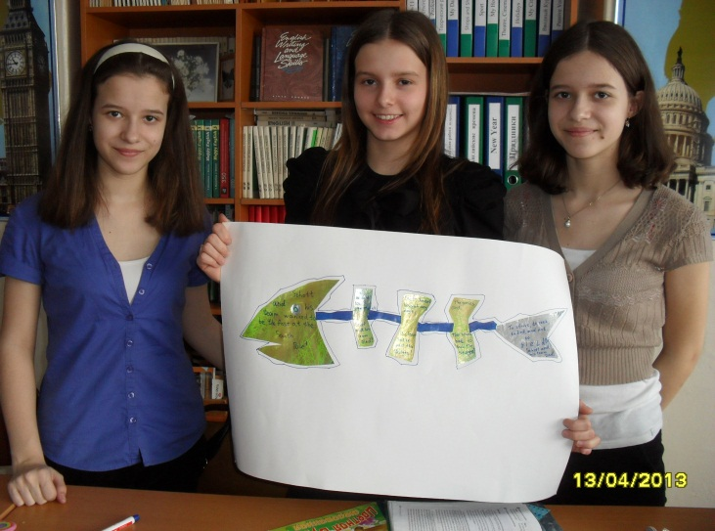
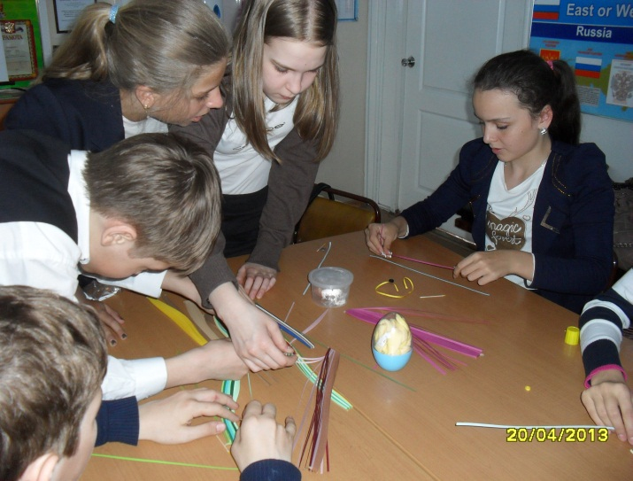
• работа в группах и микро-группах (при изучении нового материала и затем при его закреплении, во время выполнения различных заданий).

На моих уроках групповое обучение строится на принципе сотрудничества. Ученики, работая в группе, пытаются совместно выполнить поставленную задачу. При этом задание строится таким образом, чтобы ученик не смог выполнить его без помощи остальных участников группы. Результатом такого взаимодействия учеников является заметное улучшение психологического климата в классе, а также меняется роль учителя, который превращается из источника информации в советника и консультанта, направляющего работу группы в правильное русло.
На мой взгляд, задача учителя состоит в том, чтобы:
1) создать условия практического овладения языком для каждого учащегося, выбрать такие методы обучения, которые позволили бы каждому ученику проявить свою активность, свое творчество.
2) активизировать познавательную деятельность учащегося в процессе обучения английскому языку.
Мне особенно близки и интересны такие методики и технологии как:
- технология уровневой дифференциации
- игровая технология
- кейс – технология
- метод проектов
- здоровьесберегающие технологии
- технология интерактивного обучения
- обучение в сотрудничестве
- развивающие технологии
Одной из технологий, обеспечивающей личностно-ориентированное обучение, является метод проектов, как способ развития творчества, познавательной деятельности, самостоятельности. В течение пяти лет тема «Проектная деятельность на уроках иностранного языка» была моей темой по самообразованию, с которой я выступала на педагогических советах и делилась опытом на методических советах учителей иностранных языков, давала мастер-классы для учителей города и края.
Метод проектов формирует у учащихся коммуникативные навыки, культуру общения, умения кратко и доступно формулировать мысли, терпимо относиться к мнению партнёров по общению, развивать умение добывать информацию из разных источников, обрабатывать её с помощью современных компьютерных технологий, создает языковую среду, способствующую возникновению естественной потребности в общении на иностранном языке.
Проектная форма работы является одной из актуальных технологий, позволяющих учащимся применить накопленные знания по предмету. Учащиеся расширяют свой кругозор, границы владения языком, получая опыт от практического его использования, учатся слушать иноязычную речь и слышать, понимать друг друга при защите проектов. Дети работают со справочной литературой, словарями, компьютером, тем самым создаётся возможность прямого контакта с аутентичным языком, чего не даёт изучение языка только с помощью учебника на уроке в классе. Работа над проектом – процесс творческий. Учащийся самостоятельно или под руководством учителя занимается поиском решения какой-то проблемы, для этого требуется не только знание языка, но и владение большим объёмом предметных знаний, владение творческими, коммуникативными и интеллектуальными умениями. В курсе иностранных языков метод проектов я использую в рамках программного материала практически по любой теме. Работа над проектами развивает воображение, фантазию, творческое мышление, самостоятельность и другие личностные качества.
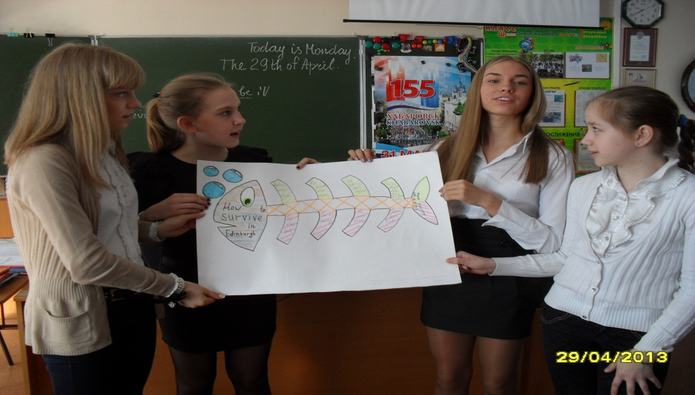

К современным технологиям относится и технология сотрудничества. Основная идея заключается в создании условий для активной совместной деятельности учащихся в разных учебных ситуациях. Дети объединяются в группы по 3-4 человека, им даю одно задание, при этом оговаривается роль каждого. Каждый ученик отвечает не только за результат своей работы, но и за результат всей группы. Поэтому слабые учащиеся стараются выяснить у сильных то, что им непонятно, а сильные учащиеся стремятся, чтобы слабые досконально разобрались в задании. И от этого выигрывает весь класс, потому что совместно ликвидируются пробелы.

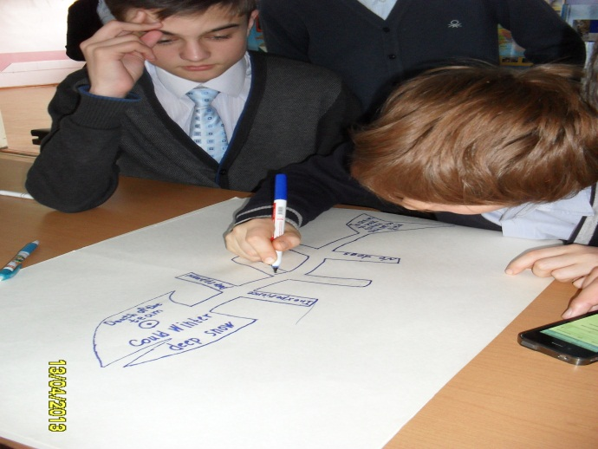
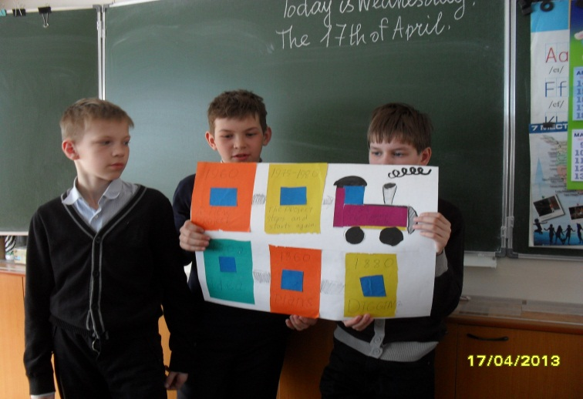
Очень важным моментом в своей деятельности считаю создание каждому из своих учеников ситуации успеха, возможности пережить радость от достигнутого результата, дать детям почувствовать веру в себя и тем самым способствовать дальнейшему продвижению их в учебно-познавательной коммуникативной деятельности.
Для этого я использую пары сменного состава, это помогает развивать у детей самостоятельность и коммуникативные умения.
Психологи утверждают, что запоминают:
- 10 % - кто читает глазами,
- 26 % - кто слышит,
- 30 % - кто видит,
- 50 % - видит и слышит,
- 70 % - обсуждает,
- 90 % - говорят и думают одновременно,
- 95 % - обучает других.
Поэтому в парной работе учащиеся чувствуют себя раскованно, работают в индивидуальном темпе, повышается ответственность не только за свои успехи.
Для того чтобы приспособить учебный процесс к индивидуальным особенностям школьников я использую такие технологии, как
- полного усвоения знаний;
- разноуровневого обучения;
- коллективного взаимообучения;
- модульного обучения.

Я организую обучение через желание, стимулируя их природную любознательность, мотивируя интерес к самостоятельному приобретению новых знаний.
Это достигается за счёт индивидуальности обучения и использования коммуникативной технологии.
Использование таких технологий, как обучение в сотрудничестве и проектная методика, позволяют мне осуществлять дифференцированный и индивидуальный подход к учащимся, ставить их в ситуацию выбора, побуждать к большей самостоятельности и активности. В этом мне помогают и технологиии интерактивного обучения:
- Мозговой штурм (Brainstorming)
- Кейс-метод / метод кейсов (Case Study);
- Виртуальная экскурсия;
- Учебная дискуссия;
- Круглый стол;
- Фишбон (Fish bone);
- «QUILTING / лоскутное шитье»
- Технология «Плюс, минус, интересно»;
- Дерево решений;
- Интеллект-карты

